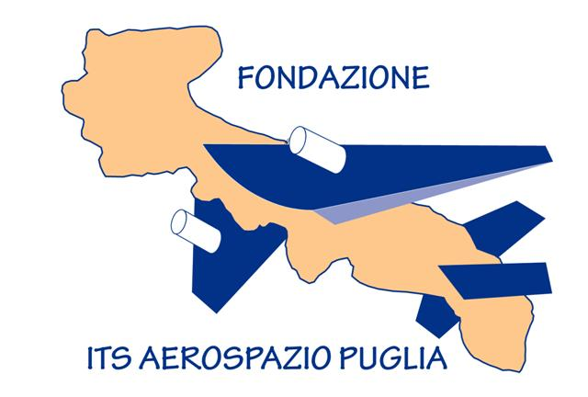
ISTITUTO TECNICO SETTORE TECNOLOGICO

“Enrico Fermi”
Via Capitano di Castri, 144 - 72021 FRANCAVILLA FONTANA (BR)
Specializzazioni: ELETTRONICA, ELETTROTECNICA ED AUTOMAZIONE – INFORMATICA E TELECOMUNICAZIONI – MECCANICA E MECCATRONICA - TRASPORTO E LOGISTICA
Tel. e fax 0831/ 852132 (centr.) – 0831/852133 (pres.) - e-mail segreteria@itisff.it

FUNZIONI, COMPITI E COMPETENZE DEL TUTOR SCOLASTICO

Il docente tutor interno dovrà:
- assicurare il raccordo tra scuola, studente, famiglia, azienda;
- controllare la pertinenza delle aziende con le quali realizzare le esperienze, identificando gli ambiti lavorativi di inserimento;
- collaborare con l’impresa alla formulazione del progetto educativo, coordinando e mediando fra le reciproche esigenze;
- fornire assistenza, accompagnamento e guida nel processo di apprendimento dello studente in alternanza;
- garantire il rispetto delle finalità formative durante lo svolgimento dell’attività lavorativa;
- aggiornare il Consiglio di Classe sull’andamento dell’esperienza, seguendo tutto il processo didattico organizzativo;
- attivare le collaborazioni con i docenti del Consiglio di classe.
- verificare, insieme al tutor interno all’azienda, il corretto svolgimento dei percorsi definiti nel progetto educativo personalizzato, monitorandone gli esiti in itinere e al termine dell’esperienza;
- redigere la relazione didattica conclusiva.

Il tutor scolastico dovrà avere conoscenza dell’organizzazione dell’azienda e del settore in cui opera, dei processi di produzione, ed avere capacità di erogare informazioni in modo mirato alle esigenze di volta in volta manifestate dagli studenti; dovrà possedere competenze relazionali, comunicative, organizzative, capacità di entrare in rapporto con soggetti di diversa provenienza sociale e culturale, capacità di stabilire relazioni di fiducia con gli studenti, capacità di ascolto attivo, capacità progettuali.

Pertanto, il tutor interno dovrà possedere competenze riguardo la conoscenza delle teorie dell’apprendimento e della formazione, competenze metodologico - didattiche, capacità di avere una visione sistemica interdisciplinare, competenze tecnico di indirizzo.

